2018年社區營造網路影音平台營運推廣計畫

社區觀摩會-探討動畫與社區營造
活動主旨：為擴大民眾對社造議題的關注，藉由分享台灣及日本動畫影片，傳授逐格動畫的製作方式，達到運用影視新科技推廣社區的目的。
- 指導單位：文化部
主辦單位：國立臺南生活美學館
執行單位：冉色斯動畫股份有限公司
- 活動時間：107年10月27日 星期六 下午13:00-18:00
- 活動地點：國立臺南生活美學館 行政活動館二樓會議室(台南市中西區中華西路二段34號)
- 參與人數：45人
- 招募對象：舉凡社區營造相關或對動畫產業有興趣者。
- 活動議程：
13:00-13:10 | 來賓報到及簽到入座
13:10-15:30 | 《金門風獅爺大會》案例分享  講師: 蘇俊旭 台灣原創動畫【閰小妹】動畫導演  台灣原創動畫【閰小妹風獅爺大會】長片電影導演，將金門當地特有的建築、物種、美食與文化特色，實地考察後加入動畫故事中，以動畫來行銷金門觀光，並讓造型各異其趣的金門風獅爺為主角，動畫裡出現的金門特色景點，更讓金門旅遊成為大家熱切期待的一件盛事！
15:30-15:40 | 中場休息時間
15:40-17:50 | 分享日本案例及經驗、教學逐格動畫  講師:蔡泓泊 冉色斯動畫 動作導演、動畫師 施輝達  使用器材：上課須帶可拍照的智慧型手機或平板、可上網  日本有很多成功將社區放進動畫場景，讓原本人口老化或是停滯的社區帶動行銷及觀光的效益。  今天要教大家如何利用手邊現有的資源，製作一支屬於自己的逐格動畫，簡易操作，人人都能學會。
17:50-18:00 | 活動結束
※當日簽到來賓，可獲得精美小禮物！數量有限，贈完為止！
附件一、交通方式
壹、高鐵系統：高鐵台南站→高鐵快捷免費公車(台南市政府站下車)→步行5分鐘可抵達國立臺南生活美學館。
貳、火車系統：
(一)於「臺南火車站」北站，搭府城客運0左路（往臺南公園方向），或府城客運6路（往下鯤鯓方向）至本館。
(二)於「臺南火車站」南站，搭府城客運0右路（往成功路方向）或府城客運10路（往 鹿耳門天后宮方向）至本館。
(三)於「臺南火車站」搭乘14號市區公車（往億載金城方向）至本館。
參、公路系統：
(一)南下：經國道一號→從319-永康 號出口下交流道→走永安路、河堤道路和中華北路二段前往中西區的中華西路二段→於永華路二段處迴轉→抵達國立臺南生活美學館。
(二)北上：經國道一號→從台86線的台17線出口下交流道→行駛西部濱海公路/台17線→繼續直行走中華西路一段→抵達國立臺南生活美學館。

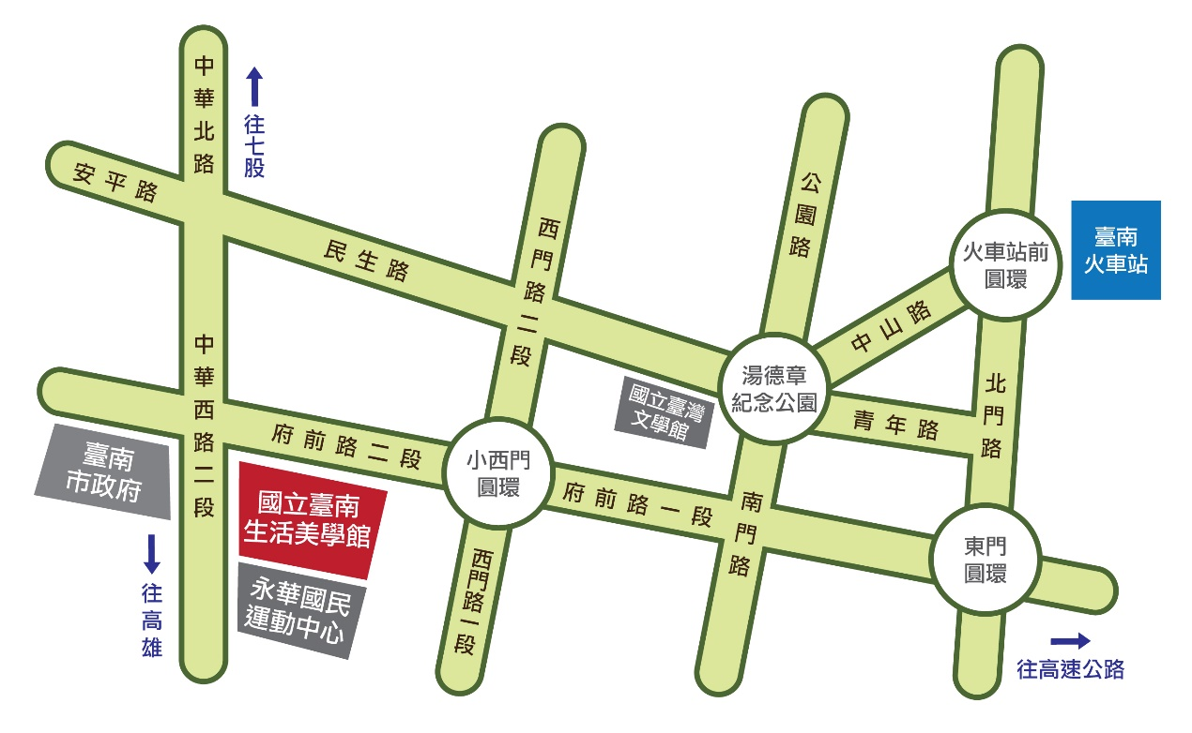

活動報名表
活動名稱 | 2018年社區營造網路影音平台營運推廣計畫_社區觀摩會-探討動畫與社區營造
姓名
服務(社區)單位 |  |  | 職稱
參與動機
出生年/月
聯絡電話 | 電話
 | 手機
E-mail
注意事項 | - 因應課程教學所需，請自行攜帶可上網及拍攝之智慧型手機(平板)。  - 活動報名截止日期為107年10月19日(五)止  - 報名表填妥後E-mail: xanthus.ci@msa.hinet.net、tp654cl425@gmail.com。  - 活動詳情請洽卓俞禎小姐(電話：02-8227-3095)或馬維伶小姐(電話:06-2984990分機6034)。  - 填報資料經核可後，由承辦單位另行通知  - 報名網址：https://goo.gl/forms/LKxNuylP0wtQOwvc2  - 網路報名QRCODE：  - 如遇天氣或其他不可抗力之因素，則另行調整或順延活動時間。  - 主辦單位保留活動內容、時段、上課地點等相關彈性調整及變更權利。最新活動異動、相關訊息公告、詳細課程內容等，以活動官網  https://www.facebook.com/MicrofilmofTaiwan公告為準。  - 為響應環保，請自行攜帶水杯及餐具。

